VŠEOBECNÉ INFORMÁCIE

Obchodné meno a sídlo spoločnosti:

POSS-SLPC s.r.o.
919 42 Voderady 405

Spoločnosť POSS – SLPC s.r.o. (ďalej len Spoločnosť), bola založená 15.5.2007 a do obchodného registra bola zapísaná 1.6.2007 (Obchodný register Okresného súdu Bratislava I v Bratislave, oddiel s.r.o., vložka 46236/B). Z dôvodu zmeny sídla spoločnosti zaregistrovaného v Obchodnom registri 4.7.2009, bola spoločnosť zaregistrovaná v Obchodnom registri Okresného súdu Trnava, oddiel s.r.o., vložka 24 315/T.

Hlavnými činnosťami Spoločnosti sú:
- kúpa tovaru na účely jeho predaja iným prevádzkovateľom živnosti (veľkoobchod) v rozsahu voľnej živnosti,
- skladovanie okrem prevádzkovania verejných skladov
- výroba lisovaných a zvarovaných dielov v rozsahu voľnej živnosti
- výroba plechov delením plochých hutníckych výrobkov

Údaje o neobmedzenom ručení
Spoločnosť nie je neobmedzene ručiacim spoločníkom v iných spoločnostiach podľa § 56 ods. 5 Obchodného zákonníka, ani podľa podobných ustanovení iných predpisov.

Dátum schválenia účtovnej závierky za predchádzajúce účtovné obdobie
Účtovná závierka Spoločnosti k 31. decembru 2024, za predchádzajúce účtovné obdobie, bola schválená valným zhromaždením Spoločnosti 4. novembra 2025.

Právny dôvod na zostavenie účtovnej závierky
Účtovná závierka Spoločnosti k 31. decembru 2025 je zostavená ako riadna účtovná závierka podľa § 17 ods. 6 zákona NR SR č. 431/2002 Z. z. o účtovníctve (ďalej „zákon o účtovníctve“) za účtovné obdobie od 1. januára 2025 do 31. decembra 2025.

Informácie o skupine
Spoločnosť sa zahŕňa do konsolidovanej účtovnej závierky spoločnosti Samsung C & T Corporation, Olympic – ro, 35-gil 123, Songpa-GU, Soul 055 10, Kórejská Republika. Túto konsolidovanú účtovnú závierku je možné dostať priamo v sídle uvedenej spoločnosti.

Počet zamestnancov
Priemerný prepočítaný počet zamestnancov Spoločnosti v účtovnom období 2025 bol 36 (v účtovnom období 2024 bol 38).

Počet zamestnancov k 31. decembru 2025 bol 36, z toho 5 vedúcich zamestnancov (k 31. decembru 2024 to bolo 36 zamestnancov, z toho 5 vedúcich zamestnancov).

Zverejnenie účtovnej závierky za predchádzajúce účtovné obdobie
Účtovná závierka Spoločnosti k 31. decembru 2024 bola uložená do registra účtovných závierok 31.marca 2025. Výročná správa s dodatkom správy audítora o overení súladu výročnej správy s účtovnou závierkou bola uložená do registra účtovných závierok 30. októbra 2025.

Schválenie audítora
Valné zhromaždenie 4. novembra 2025 schválilo spoločnosť KPMG Slovensko ako audítora na overenie účtovnej závierky za účtovné obdobie od 1. januára 2025 do 31. decembra 2025.

Informácie o orgánoch účtovnej jednotky

Konateľ Jongwon Lee od 01.10.2021

informácie o spoločníkoch účtovnej jednotky

Štruktúra spoločníkov k 31. decembru 2025 je takáto:

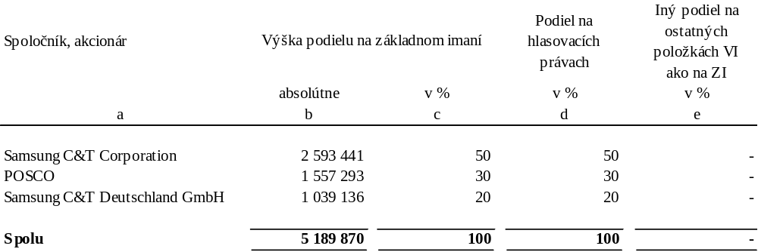

Informácie o PRIJATÝCH POSTUPOCH

- Východiská pre zostavenie účtovnej závierky

Účtovná závierka bola zostavená za predpokladu, že Spoločnosť bude nepretržite pokračovať vo svojej činnosti (going concern).

Spoločnosť pôsobí v elektronickom a čiastočne v automobilovom sektore, ktorý nebol vojnovým konfliktom na Ukrajine významne ovplyvnený.

Účtovné metódy a všeobecné účtovné zásady boli účtovnou jednotkou konzistentne aplikované.

V účtovnom období 2025 Spoločnosť nevykonala žiadne opravy významných chýb minulých účtovných období.

- Použitie odhadov a úsudkov
Zostavenie účtovnej závierky si vyžaduje, aby manažment Spoločnosti urobil úsudky, odhady a predpoklady, ktoré ovplyvňujú aplikáciu účtovných metód a účtovných zásad a hodnotu vykazovaného majetku, záväzkov, výnosov a nákladov. Odhady a súvisiace predpoklady sú založené na minulých skúsenostiach a iných rozličných faktoroch, považovaných za primerané okolnostiam, na základe ktorých sa formuje východisko pre posúdenie účtovných hodnôt majetku a záväzkov, ktoré nie sú zrejmé z iných zdrojov. Skutočné výsledky sa preto môžu líšiť od odhadov.

Odhady a súvisiace predpoklady sú neustále prehodnocované. Korekcie účtovných odhadov nie sú vykázané retrospektívne, ale sú vykázané v období, v ktorom je odhad korigovaný, ak korekcia ovplyvňuje iba toto obdobie, alebo v období korekcie a v budúcich obdobiach, ak korekcia ovplyvňuje toto aj budúce obdobia.

Úsudky
Spoločnosť nepripravuje úsudky použité v súvislosti s aplikáciou účtovných metód a účtovných zásad, ktoré majú významný dopad na hodnoty vykázané v účtovnej závierke.

Neistoty v odhadoch a predpokladoch
Spoločnosť neovplyvňujú také neistoty v predpokladoch a odhadoch, pri ktorých existuje riziko, že by mohli viesť k významnej úprave v nasledujúcom účtovnom období.

- Dlhodobý nehmotný majetok a dlhodobý hmotný majetok
Dlhodobý majetok nakupovaný sa oceňuje obstarávacou cenou, ktorá zahŕňa cenu obstarania a náklady súvisiace s obstaraním (clo, prepravu, montáž, poistné a pod.), zníženú o dobropisy, skontá, rabaty, zľavy z ceny, bonusy a pod.

Súčasťou obstarávacej ceny dlhodobého majetku nie sú úroky z úverov, ktoré vznikli do momentu uvedenia dlhodobého majetku do používania.

Dlhodobý majetok vytvorený vlastnou činnosťou sa oceňuje vlastnými nákladmi. Vlastnými nákladmi sú všetky priame náklady vynaložené na výrobu alebo inú činnosť a nepriame náklady, ktoré sa vzťahujú na výrobu alebo inú činnosť.

Náklady na výskum sa neaktivujú a účtujú sa do nákladov v účtovných obdobiach, v ktorých vznikli. Dlhodobý nehmotný majetok vytvorený vývojom alebo v priebehu jeho vývoja sa aktivuje, ak je možné preukázať:

- možnosť jeho technického dokončenia tak, že ho bude možné použiť alebo predať,
- zámer jeho dokončenia, používania alebo predaja,
- schopnosť účtovnej jednotky jeho používania a predaja,
- spôsob vytvárania budúcich ekonomických úžitkov a existenciu trhu pre výstupy dlhodobého nehmotného majetku alebo pre dlhodobý nehmotný majetok sám o sebe, alebo, ak bude používaný vo vnútri účtovnej jednotky jeho použiteľnosť,
- dostupnosť zodpovedajúcich technických zdrojov, finančných zdrojov a ostatných zdrojov pre dokončenie jeho vývoja, použitie alebo predaj,
- spoľahlivé ocenenie nákladov súvisiacich s jeho obstaraním v priebehu vývoja.

Náklady na vývoj sa aktivujú, ak ich suma neprevýši sumu, u ktorej je pravdepodobné, že sa získa z budúcich ekonomických úžitkov po odpočítaní ďalších nákladov vývoja, predaja a administratívnych nákladov, ktoré sa týkajú priamo marketingu alebo procesov. Aktivované náklady na vývoj sa odpisujú maximálne počas piatich rokov. Ak sa nepreukáže možnosť aktivovania nákladov na vývoj, účtujú sa do nákladov v účtovnom období, v ktorom vznikli.

Odpisy dlhodobého nehmotného majetku sú stanovené vychádzajúc z predpokladanej doby jeho používania a predpokladaného priebehu jeho opotrebenia.

Odpisovať sa začína dňom uvedenia dlhodobého majetku do používania. Drobný dlhodobý nehmotný majetok, ktorého obstarávacia cena (resp. vlastné náklady) je 1000 EUR a nižšia sa považuje za náklad a účtuje sa na účet 518 – Ostatné služby.

Predpokladaná doba používania, metóda odpisovania a odpisová sadzba sú uvedené v nasledujúcej tabuľke:

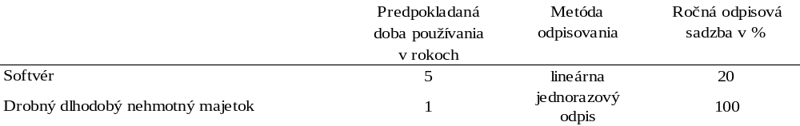

Metódy odpisovania, doby použiteľnosti a zostatkové hodnoty sa prehodnocujú ku dňu, ku ktorému sa zostavuje účtovná závierka, a ak je to potrebné, urobia sa úpravy.

Odpisy dlhodobého hmotného majetku sú stanovené vychádzajúc z predpokladanej doby jeho používania a predpokladaného priebehu jeho opotrebenia.

Odpisovať sa začína uvedením dlhodobého majetku do používania. Drobný dlhodobý hmotný majetok, ktorého obstarávacia cena (resp. vlastné náklady) je 700 EUR a nižšia, pričom nejde o zariadenia, ktoré sú počítač alebo sú bežne súčasťou PC zostáv (napr. monitor, tlačiareň) sa považuje za zásoby a účtuje sa do nákladov pri jeho vydaní do spotreby.

Pozemky sa neodpisujú.

Predpokladaná doba používania, metóda odpisovania a odpisová sadzba sú uvedené v nasledujúcej tabuľke:

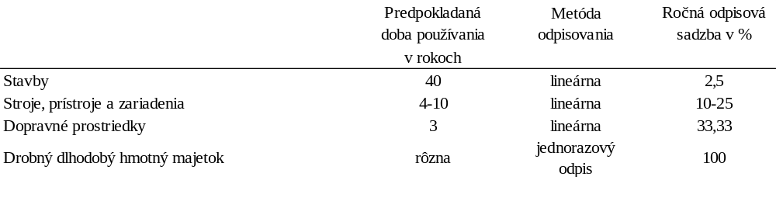
Metódy odpisovania, doby použiteľnosti a zostatkové hodnoty sa prehodnocujú ku dňu, ku ktorému sa zostavuje účtovná závierka, a ak je to potrebné, urobia sa úpravy.

Posúdenie zníženia hodnoty majetku
Opravné položky sa tvoria na základe zásady opatrnosti, ak je opodstatnené predpokladať, že došlo k zníženiu hodnoty majetku oproti jeho oceneniu v účtovníctve. Opravná položka sa účtuje v sume opodstatneného predpokladu zníženia hodnoty majetku oproti jeho oceneniu v účtovníctve.

Faktory, ktoré sú považované za dôležité pri posudzovaní zníženia hodnoty majetku sú:
- technologický pokrok,
- významne nedostatočné prevádzkové výsledky v porovnaní s historickými alebo plánovanými prevádzkovými výsledkami,
- významné zmeny v spôsobe použitia majetku Spoločnosti alebo celkovej zmeny stratégie Spoločnosti,
- zastaralosť produktov.

Ak Spoločnosť zistí, že na základe existencie jedného alebo viacerých indikátorov zníženia hodnoty majetku možno predpokladať, že došlo k zníženiu hodnoty majetku oproti jeho oceneniu v účtovníctve, vypočíta zníženie hodnoty majetku na základe odhadov projektovaných čistých diskontovaných peňažných tokov, ktoré sa očakávajú z daného majetku, vrátane jeho prípadného predaja. Odhadované zníženie hodnoty by sa mohlo preukázať ako nedostatočné, ak by analýzy nadhodnotili peňažné toky alebo ak sa zmenia podmienky v budúcnosti. Pre viac informácií pozri bod D.8. Zníženie hodnoty majetku a opravné položky.

- Zásoby
Zásoby sa oceňujú nižšou z nasledujúcich hodnôt: obstarávacou cenou (nakupované zásoby) alebo vlastnými nákladmi (zásoby vytvorené vlastnou činnosťou), alebo čistou realizačnou hodnotou.

Obstarávacia cena zahŕňa cenu, za ktorú sa zásoby obstarali a náklady súvisiace s obstaraním (clo, prepravu, poistné, provízie, a pod.), zníženú o dobropisy, skontá, rabaty, zľavy z ceny, bonusy a pod. Úroky z úverov nie sú súčasťou obstarávacej ceny.

Úbytok zásob sa účtuje v cene zistenej metódou váženého aritmetického priemeru.

Vlastné náklady zahŕňajú priame náklady (priamy materiál, priame mzdy a ostatné priame náklady) a časť nepriamych nákladov bezprostredne súvisiacich s vytvorením zásob vlastnou činnosťou (výrobná réžia). Výrobná réžia sa do vlastných nákladov zahŕňa v závislosti od stupňa rozpracovanosti týchto zásob. Správna réžia a odbytové náklady nie sú súčasťou vlastných nákladov. Súčasťou vlastných nákladov nie sú úroky z úverov.

Čistá realizačná hodnota je predpokladaná predajná cena zásob znížená o predpokladané náklady na ich dokončenie a o predpokladané náklady súvisiace s ich predajom.

Zníženie hodnoty zásob sa zohľadňuje vytvorením opravnej položky.

- Pohľadávky
Pohľadávky pri ich vzniku sa oceňujú ich menovitou hodnotou; postúpené pohľadávky a pohľadávky nadobudnuté vkladom do základného imania sa oceňujú obstarávacou cenou vrátane nákladov súvisiacich s obstaraním. Toto ocenenie sa znižuje o pochybné a nevymožiteľné pohľadávky.

Pri dlhodobých pôžičkách a pohľadávkach, ak je zostatková doba splatnosti pohľadávky alebo pôžičky dlhšia ako jeden rok, upravuje sa hodnota tejto pohľadávky alebo pôžičky formou opravnej položky, ktorá predstavuje rozdiel medzi menovitou a súčasnou hodnotou pohľadávky. Súčasná hodnota pohľadávky sa počíta ak súčet súčinov budúcich peňažných príjmov a príslušných diskontných faktorov.

- Finančné účty
Finančné účty tvorí peňažná hotovosť, ceniny, zostatky na bankových účtoch a oceňujú sa menovitou hodnotou. Zníženie ich hodnoty sa vyjadruje opravnou položkou.

- Náklady budúcich období a príjmy budúcich období
Náklady budúcich období a príjmy budúcich období sa vykazujú vo výške, ktorá je potrebná na dodržanie zásady vecnej a časovej súvislosti s účtovným obdobím.

- Zníženie hodnoty majetku a opravné položky
Opravné položky sa tvoria na základe zásady opatrnosti, ak je opodstatnené predpokladať, že došlo k zníženiu hodnoty majetku oproti jeho oceneniu v účtovníctve. Opravná položka sa účtuje v sume opodstatneného predpokladu zníženia hodnoty majetku oproti jeho oceneniu v účtovníctve. Opravné položky sa zrušia alebo zmení sa ich výška, ak nastane zmena predpokladu zníženia hodnoty.

Zníženie hodnoty dlhodobého majetku a zásob
Ku každému dňu, ku ktorému sa zostavuje účtovná závierka, je účtovná hodnota majetku Spoločnosti, iného ako odloženej daňovej pohľadávky posudzovaná s cieľom zistiť, či existujú indikátory, že by mohlo dôjsť k zníženiu hodnoty majetku. Ak takéto indikátory existujú, potom sa odhadnú predpokladané budúce ekonomické úžitky z daného majetku.

Opravné položky vykázané v predchádzajúcich obdobiach sa prehodnocujú ku každému dňu, ku ktorému sa zostavuje účtovná závierka s cieľom zistiť, či existujú indikátory, ktoré by naznačovali, že došlo k zmene v predpoklade zníženia hodnoty majetku alebo tento predpoklad prestal existovať. Opravná položka sa zruší, ak došlo k zmene predpokladov použitých na určenie predpokladaných ekonomických úžitkov z daného majetku. Opravná položka sa zruší len v rozsahu, v akom účtovná hodnota majetku neprevýši tú účtovnú hodnotu, ktorá by bola stanovená po zohľadnení odpisov, ak by opravná položka nebola vykázaná.

Zásady posúdenia zníženia hodnoty dlhodobého majetku sú opísané aj v bode 3.

Zníženie hodnoty finančného majetku a pohľadávok
Ku každému dňu, ku ktorému sa zostavuje účtovná závierka sa finančný majetok, ktorý nie je ocenený reálnou hodnotou posudzuje s cieľom zistiť, či existujú objektívne dôkazy zníženia jeho hodnoty.

Medzi objektívne dôkazy o znížení hodnoty finančného majetku patrí nesplácanie dlhu alebo protiprávne konanie dlžníka, reštrukturalizácia pohľadávok Spoločnosti za podmienok, o ktorých by Spoločnosť za normálnej situácie neuvažovala, indikácie, že na majetok dlžníka alebo emitenta bude vyhlásený konkurz, alebo skutočnosť, že pre cenný papier prestal existovať aktívny trh. Objektívnym dôkazom zníženia hodnoty investícií do majetkových cenných papierov je aj významné alebo dlhodobé zníženie ich reálnej hodnoty pod úroveň ich obstarávacej ceny.

Predpokladané budúce ekonomické úžitky z investícií Spoločnosti v podielových cenných papieroch a v podieloch a z pohľadávok sa vypočítajú ako súčasná hodnota odhadovaných diskontovaných budúcich peňažných tokov. Pri určení návratnej hodnoty úverov a pohľadávok sa tiež berie do úvahy schopnosť a výkonnosť dlžníka a hodnota kolaterálov a záruk od tretích strán.

Opravná položka sa zruší, ak následné zvýšenie predpokladaných budúcich ekonomických úžitkov možno objektívne spájať s udalosťou, ktorá nastala po vykázaní opravnej položky.

- Záväzky
Záväzky pri ich vzniku sa oceňujú menovitou hodnotou. Záväzky pri ich prevzatí sa oceňujú obstarávacou cenou. Ak sa pri inventarizácii zistí, že suma záväzkov je iná ako ich výška v účtovníctve, uvedú sa záväzky v účtovníctve a v účtovnej závierke v tomto zistenom ocenení.

- Rezervy
Rezerva je záväzok predstavujúci existujúcu povinnosť Spoločnosti, ktorá vznikla z minulých udalostí a je pravdepodobné, že v budúcnosti zníži jej ekonomické úžitky. Rezervy sú záväzky s neurčitým časovým vymedzením alebo výškou a oceňujú sa odhadom v sume potrebnej na splnenie existujúcej povinnosti ku dňu, ku ktorému sa zostavuje účtovná závierka.

Tvorba rezervy sa účtuje na vecne príslušný nákladový alebo majetkový účet, ku ktorému záväzok prislúcha. Použitie rezervy sa účtuje na ťarchu vecne príslušného účtu rezerv so súvzťažným zápisom v prospech vecne príslušného účtu záväzkov. Rozpustenie nepotrebnej rezervy alebo jej časti sa účtuje opačným účtovným zápisom ako sa účtovala tvorba rezervy.

Tvorba rezervy na bonusy, rabaty, skontá a vrátenie kúpnej ceny pri reklamácii sa účtuje ako zníženie pôvodne dosiahnutých výnosov so súvzťažným zápisom v prospech účtu rezerv.

Rezerva na overenie účtovnej závierky bola vytvorená na základe sumy dohodnutej v kontrakte s audítorom. V dôsledku zmeny zákona o dani z príjmov je rezerva na overenie účtovnej závierky a zostavenie daňového priznania k 31. decembru 2025 vykázaná ako krátkodobá ostatná rezerva – nie je daňovo uznateľným nákladom.

Nevyfakturované dodávky majetku
Rezervy na nevyfakturované dodávky majetku sa nevykazujú s vplyvom na výsledok hospodárenia a oceňujú sa v odhadovanej výške záväzku.

- Zamestnanecké požitky
Platy, mzdy, príspevky do dôchodkových a poistných fondov, platená ročná dovolenka a platená zdravotná dovolenka, bonusy a ostatné nepeňažné požitky (napr. zdravotná starostlivosť) sa účtujú v účtovnom období, s ktorým vecne a časovo súvisia.

- Odložené dane
Odložené dane (odložená daňová pohľadávka a odložený daňový záväzok) sa vzťahujú na:
- dočasné rozdiely medzi účtovnou hodnotou majetku a účtovnou hodnotou záväzkov vykázanou v súvahe a ich daňovou základňou,
- možnosť umorovať daňovú stratu v budúcnosti, ktorou sa rozumie možnosť odpočítať daňovú stratu od základu dane v budúcnosti,
- možnosť previesť nevyužité daňové odpočty a iné daňové nároky do budúcich období.

Odložená daňová pohľadávka ani odložený daňový záväzok sa neúčtuje pri:
- dočasných rozdieloch pri prvotnom zaúčtovaní (angl. initial recognition) majetku alebo záväzku v účtovníctve, ak v čase prvotného zaúčtovania nemá tento účtovný prípad vplyv ani na výsledok hospodárenia ani na základ dane a zároveň nejde o kombináciu podnikov (t. j. nejde o účtovný prípad vznikajúci u kupujúceho pri kúpe podniku alebo časti podniku, prijímateľa vkladu podniku alebo časti podniku alebo u nástupníckej účtovnej jednotke pri zlúčení, splynutí alebo rozdelení),
- dočasných rozdieloch súvisiacich s podielmi v dcérskych, spoločných a pridružených účtovných jednotkách, ak Spoločnosť je schopná ovplyvniť vyrovnanie týchto dočasných rozdielov a je pravdepodobné, že tieto dočasné rozdiely nebudú vyrovnané v blízkej budúcnosti,
- dočasných rozdieloch pri prvotnom zaúčtovaní goodwillu alebo záporného goodwillu.

O odloženej daňovej pohľadávke z odpočítateľných dočasných rozdielov, z nevyužitých daňových strát a nevyužitých daňových odpočtov a iných daňových nárokov sa účtuje len vtedy, ak je pravdepodobné, že budúci základ dane, voči ktorému ich bude možné využiť, je dosiahnuteľný. Odložená daňová pohľadávka sa preveruje ku každému dňu, ku ktorému sa zostavuje účtovná závierka a znižuje sa vo výške, v akej je nepravdepodobné, že základ dane z príjmov bude dosiahnutý. Pri výpočte odloženej dane sa použije sadzba dane z príjmov, o ktorej sa predpokladá, že bude platiť v čase vyrovnania odloženej dane.

V súvahe sa odložená daňová pohľadávka a odložený daňový záväzok vykazujú samostatne. Ak sa vzťahujú na odloženú daň z príjmov toho istého daňovníka a ide o ten istý daňový úrad, môže sa vykázať len výsledný zostatok účtu 481 - Odložený daňový záväzok a odložená daňová pohľadávka.

- Výdavky budúcich období a výnosy budúcich období
Výdavky budúcich období a výnosy budúcich období sa vykazujú vo výške, ktorá je potrebná na dodržanie zásady vecnej a časovej súvislosti s účtovným obdobím.

- Prenájom (lízing) (Spoločnosť ako nájomca)
Finančný prenájom. Finančný prenájom je obstaranie dlhodobého hmotného majetku na základe nájomnej zmluvy s dojednaným právom kúpy prenajatej veci za dohodnuté platby počas dohodnutej doby nájmu. Majetok prenajatý formou finančného prenájmu vykazuje ako svoj majetok a odpisuje ho jeho nájomca, nie vlastník.

Súčasťou dohodnutých platieb je aj kúpna cena, za ktorú na konci dohodnutej doby finančného prenájmu prechádza vlastnícke právo k prenajatému majetku z prenajímateľa na nájomcu.

Dohodnutá doba nájmu je najmenej 60 % doby odpisovania podľa daňových predpisov. V prípade nájmu pozemku je doba nájmu najmenej 60% doby odpisovania hmotného majetku zaradeného do daňovej odpisovej skupiny 5 resp. 6 (budovy a stavby, doba odpisovania pre daňové účely 20 resp. 40 rokov).

Prijatie majetku nájomcom sa v účtovníctve nájomcu účtuje v deň prijatia majetku na ťarchu príslušného účtu majetku so súvzťažným zápisom v prospech účtu 474 – Záväzky z nájmu vo výške dohodnutých platieb znížených o nerealizované finančné náklady.

Platba nájomného je alokovaná medzi splátku istiny a finančné náklady, vypočítané metódou efektívnej úrokovej miery. Finančné náklady sa účtujú na ťarchu účtu 562 – Úroky.

Operatívny prenájom. Majetok prenajatý na základe operatívneho prenájmu vykazuje ako svoj majetok jeho vlastník, nie nájomca. Prenájom majetku formou operatívneho leasingu sa účtuje do nákladov priebežne počas doby trvania leasingovej zmluvy.

- Cudzia mena
Majetok a záväzky vyjadrené v cudzej mene sa ku dňu uskutočnenia účtovného prípadu prepočítavajú na menu euro referenčným výmenným kurzom určeným a vyhláseným Európskou centrálnou bankou alebo Národnou bankou Slovenska v deň predchádzajúci dňu uskutočnenia účtovného prípadu (ďalej ako referenčný kurz).

Na ocenenie prírastku cudzej meny nakúpenej za euro sa použije kurz, za ktorý bola táto cudzia mena nakúpená.

Na ocenenie prírastku cudzej meny nakúpenej za inú cudziu menu sa použije hodnota inej cudzej meny v eurách alebo na ocenenie prírastku cudzej meny v eurách sa použije referenčný kurz v deň uzavretia obchodu.

Prijaté a poskytnuté preddavky v cudzej mene prostredníctvom účtu vedeného v tejto cudzej mene sa prepočítavajú na menu euro referenčným výmenným kurzom určeným a vyhláseným Európskou centrálnou bankou alebo Národnou bankou Slovenska v deň predchádzajúci dňu uskutočnenia účtovného prípadu.

Prijaté a poskytnuté preddavky v cudzej mene na účet zriadený v eurách a z účtu zriadeného v eurách sa prepočítavajú na menu euro kurzom, za ktorý boli tieto hodnoty nakúpené alebo predané.

Ku dňu, ku ktorému sa zostavuje účtovná závierka, sa už neprepočítavajú.

Majetok a záväzky vyjadrené v cudzej mene (okrem prijatých a poskytnutých preddavkov) sa ku dňu, ku ktorému sa zostavuje účtovná závierka, prepočítavajú na menu euro referenčným výmenným kurzom určeným a vyhláseným Európskou centrálnou bankou alebo Národnou bankou Slovenska v deň, ku ktorému sa zostavuje účtovná závierka, a účtujú sa s vplyvom na výsledok hospodárenia.

- Výnosy
Tržby za vlastné výkony a tovar neobsahujú daň z pridanej hodnoty. Sú tiež znížené o zľavy a zrážky (rabaty, bonusy, skontá, dobropisy a pod.), bez ohľadu na to, či zákazník mal vopred na zľavu nárok, alebo či ide o dodatočne uznanú zľavu.

Tržby z predaja výrobkov a tovaru sa vykazujú v deň splnenia dodávky podľa Obchodného zákonníka, podľa Incoterms alebo iných podmienok dohodnutých v zmluve.

Tržby z predaja služieb sa vykazujú v účtovnom období, v ktorom boli služby poskytnuté.

Výnosové úroky sa účtujú rovnomerne v účtovných obdobiach, ktorých sa vecne a časovo týkajú / na základe časového rozlíšenia metódou efektívnej úrokovej miery.

- Porovnateľné údaje
Ak v dôsledku zmeny účtovných metód a účtovných zásad nie sú hodnoty za bezprostredne predchádzajúce účtovné obdobie v jednotlivých súčastiach účtovnej závierky porovnateľné, uvádza sa vysvetlenie o neporovnateľných hodnotách v poznámkach.

- Oprava chýb minulých období
Ak Spoločnosť zistí v bežnom účtovnom období významnú chybu týkajúcu sa minulých účtovných období, opraví túto chybu na účtoch 428 - Nerozdelený zisk minulých rokov a 429 - Neuhradená strata minulých rokov, t. j. bez vplyvu na výsledok hospodárenia v bežnom účtovnom období. Opravy nevýznamných chýb minulých účtovných období sa účtujú v bežnom účtovnom období na príslušný nákladový alebo výnosový účet.

V roku 2025 Spoločnosť neúčtovala o oprave významných chýb minulých období.

- Dotácie zo štátneho rozpočtu

O nároku na dotácie zo štátneho rozpočtu, podporu alebo príspevok sa účtuje, ak je takmer isté, že sa splnia všetky podmienky súvisiace s dotáciou a súčasne, že sa dotácia poskytne.

Spoločnosť v roku 2025 nežiadala o štátnu pomoc.

informáciE K POLOŽKÁM súvahy

Dlhodobý hmotný majetok

Prehľad o pohybe dlhodobého hmotného majetku od 1. januára 2025 do 31. decembra 2025 a za porovnateľné obdobie od 1. januára 2024 do 31. decembra 2024 je uvedený v tabuľkách na stranách 21 a 22.

Spoločnosť má v nájme dva kopírovacie stroje, jeden vysokozdvižný vozík a päť osobných automobilov formou operatívneho nájmu.

Dlhodobý hmotný majetok je poistený pre prípad škôd spôsobených krádežou a živelnou pohromou až do výšky
8 605 tis. EUR (2024: 8 605 tis. EUR).

Dlhodobý nehmotný majetok

Prehľad o pohybe dlhodobého nehmotného majetku od 1. januára 2025 do 31. decembra 2025 a za porovnateľné obdobie od 1. januára 2024 do 31. decembra 2024 je uvedený v tabuľkách na stranách 21 a 22.

Spoločnosť neeviduje v roku 2025 dlhodobý nehmotný majetok, na ktorý je zriadené záložné právo alebo s ktorým má obmedzené právo nakladať (v roku 2024: žiadny).

Zásoby

Vývoj opravnej položky v priebehu účtovného obdobia je uvedený v nasledujúcom prehľade:

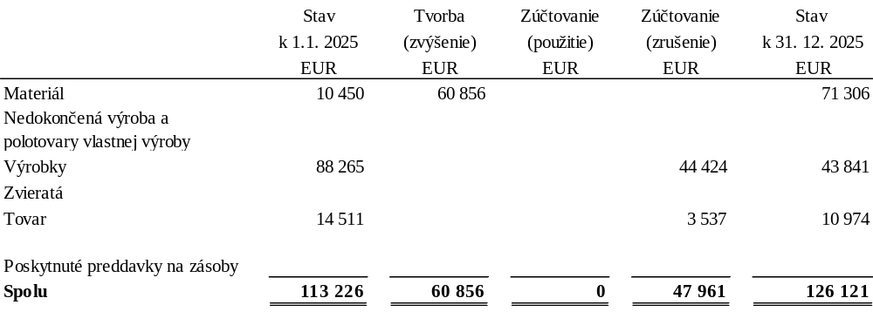
Zníženie úžitkovej hodnoty zásob bolo zohľadnené vytvorením opravnej položky. Úžitková hodnota zásob sa znížila predovšetkým v dôsledku zmeny výrobného sortimentu, nadmernosti zásob a zníženia predajných cien.

Pohľadávky

Opravná položka k pohľadávkam nebola v roku 2025 tvorená, keďže spoločnosť neeviduje žiadne pochybné pohľadávky, ku ktorým by tvorba opravnej položky bola nutná.

Veková štruktúra pohľadávok je uvedená v nasledujúcom prehľade:

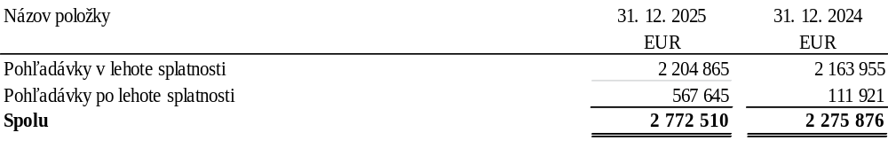

Finančné účty

Ako finančné účty sú vykázané peniaze v pokladnici, účty v bankách a ceniny. Účtami v bankách môže Spoločnosť voľne disponovať.

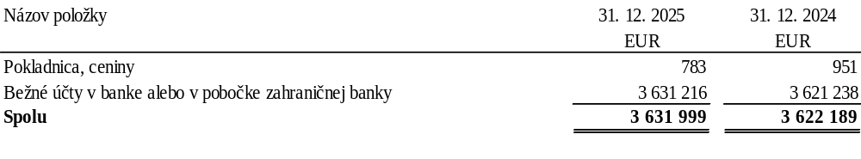

Časové rozlíšenie

Ide o tieto položky:
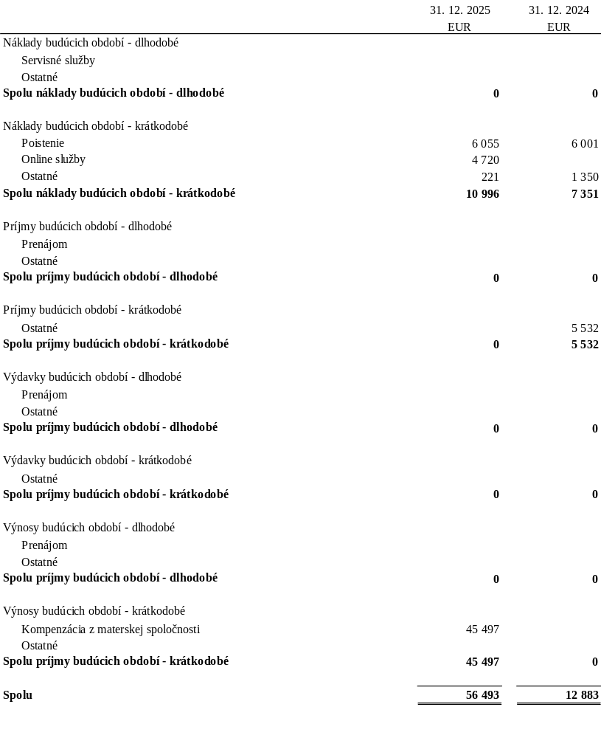

Vlastné imanie

Základné imanie Spoločnosti k 31. decembru 2025 je 5 189 870 EUR (k 31.decembru 2024: 5 189 870 EUR). Základné imanie sa v priebehu účtovného obdobia roka 2025 nemenilo. Základné imanie bolo splatené v plnom rozsahu.

Účtovná strata za rok 2024 vo výške 1 836 268 EUR bola na základe rozhodnutia spoločníka uhradená takto:
- úhrada z nerozdeleného zisku minulých rokov 1 836 268 EUR.

O úhrade straty za účtovné obdobie 2025 vo výške 965 230 EUR rozhodne valné zhromaždenie.
Návrh štatutárneho orgánu valnému zhromaždeniu je takýto:
- úhrada z nerozdeleného zisku minulých rokov 965 230 EUR.

Rezervy

Prehľad o rezervách za bežné účtovné obdobie je uvedený v nasledujúcom prehľade:

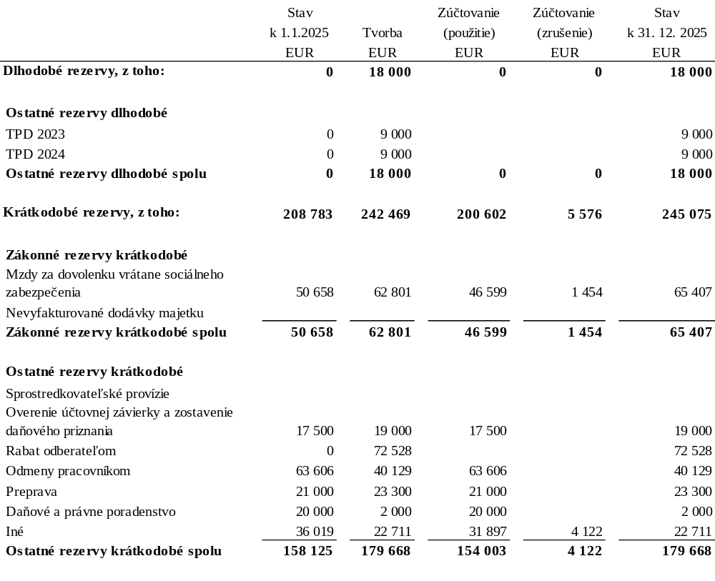

Nevyfakturované dodávky majetku
Rezervy na nevyfakturované dodávky majetku sa nevykazujú s vplyvom na výsledok hospodárenia.

Záväzky

Záväzky (okrem bankových úverov, pôžičiek a návratných finančných výpomocí, záväzkov zo sociálneho fondu, odloženého daňového záväzku a rezerv) podľa doby splatnosti sú nasledovné:

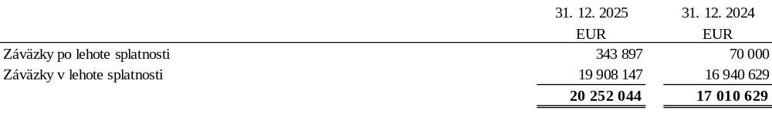
Štruktúra záväzkov (okrem bankových úverov, pôžičiek a návratných finančných výpomocí, záväzkov zo sociálneho fondu, odloženého daňového záväzku a rezerv) podľa zostatkovej doby splatnosti k 31. decembru 2025 je uvedená v nasledujúcom prehľade:

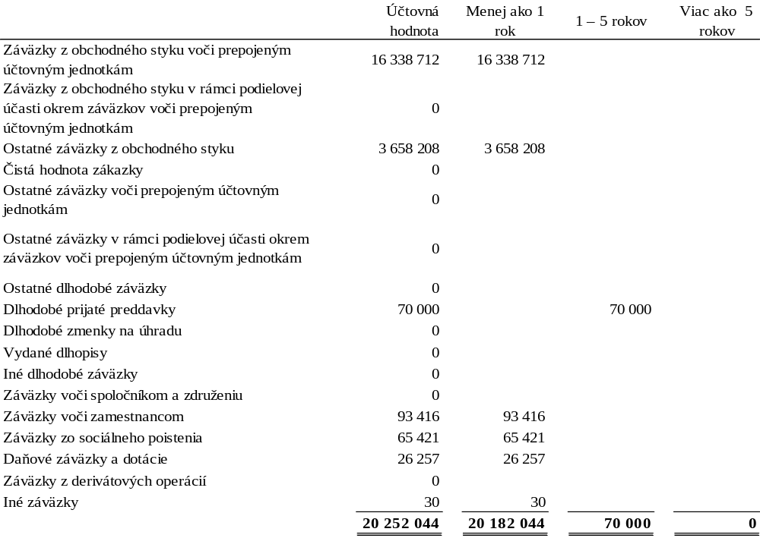

Štruktúra záväzkov (okrem bankových úverov, pôžičiek a návratných finančných výpomocí, záväzkov zo sociálneho fondu, odloženého daňového záväzku a rezerv) podľa zostatkovej doby splatnosti k 31. decembru 2024 je uvedená v nasledujúcom prehľade:

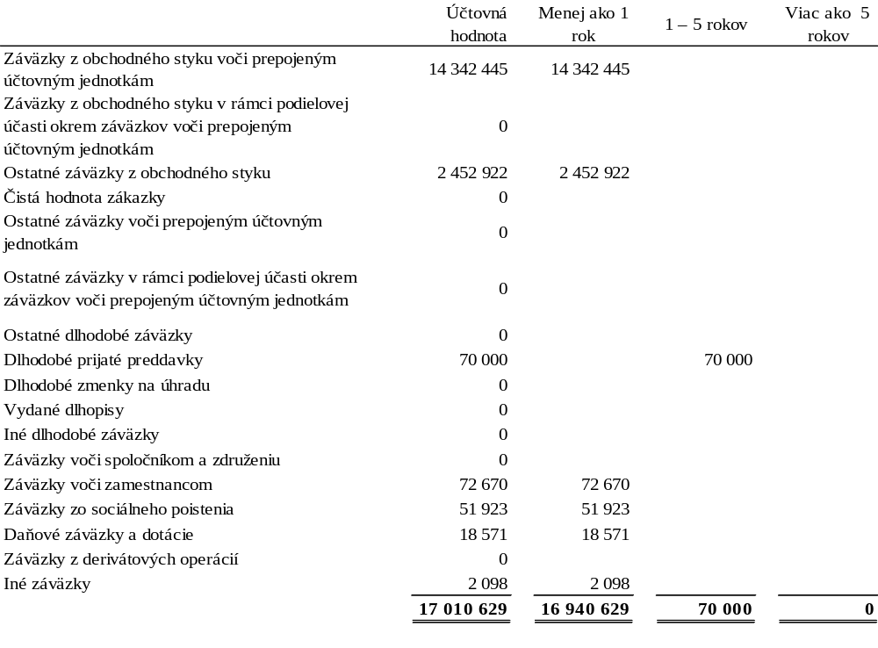

Odložený daňový záväzok

Výpočet odloženého daňového záväzku je uvedený v nasledujúcom prehľade:
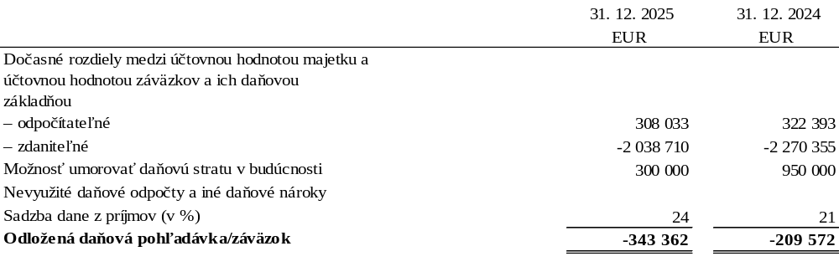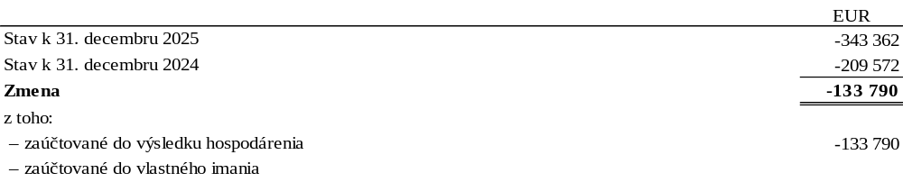

Sociálny fond

Tvorba a čerpanie sociálneho fondu v priebehu účtovného obdobia sú znázornené v nasledujúcom prehľade:

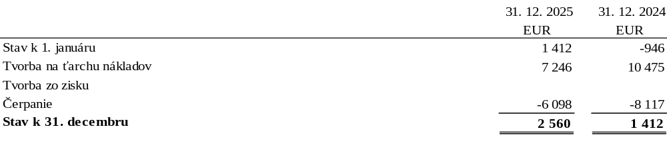Časť sociálneho fondu sa podľa zákona o sociálnom fonde tvorí povinne na ťarchu nákladov a časť sa môže vytvárať zo zisku. Sociálny fond sa podľa zákona o sociálnom fonde čerpá na sociálne, zdravotné, rekreačné a iné potreby zamestnancov.

Bankové úvery

Štruktúra bankových úverov je uvedená v nasledujúcom prehľade:

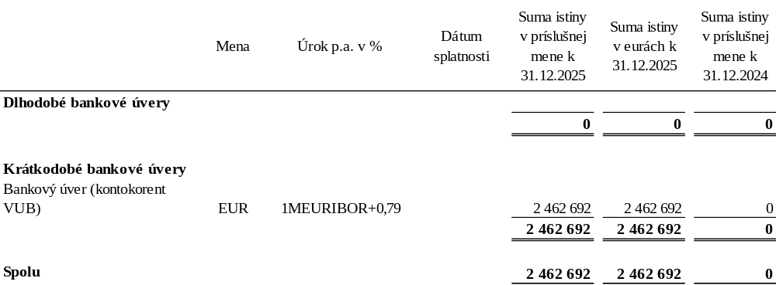

Štruktúra bankových úverov podľa zostatkovej doby splatnosti je uvedená v nasledujúcom prehľade:

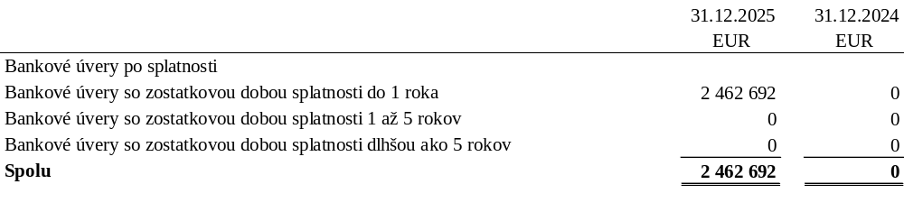

Krátkodobý úver je poskytnutý vo forme možného prečerpania kontokorentného účtu.

Informácie o daniach z príjmov

Prevod od teoretickej dane z príjmov k vykázanej dani z príjmov je uvedený v nasledujúcom prehľade:

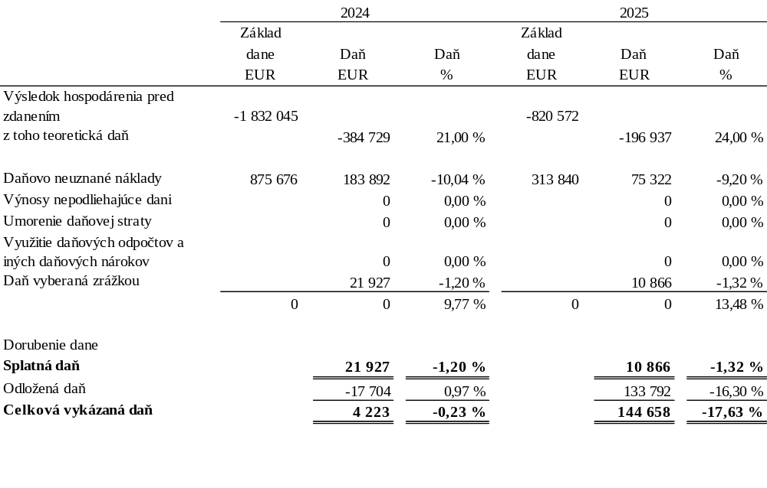

Ďalšie informácie k odloženým daniam:
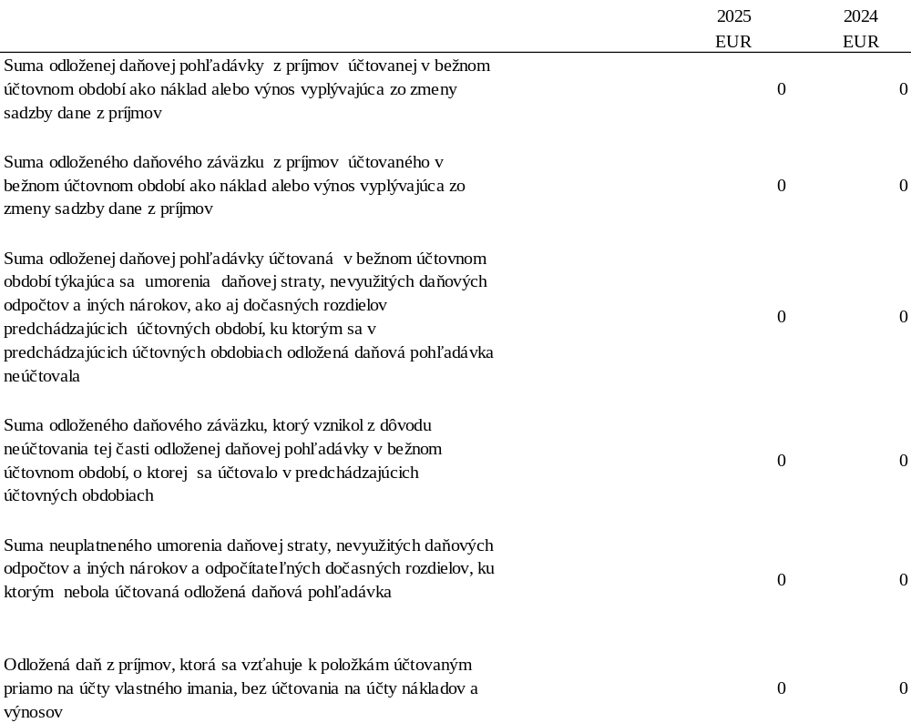

Sadzba dane z príjmov v Slovenskej republike je 24 % (v roku 2024: 21 %).

informácie o POLOŽKÁCH VÝKAZU ZISKOV A STRÁT

Tržby za vlastné výkony a tovar

Tržby za vlastné výkony a tovar podľa jednotlivých segmentov, t. j. podľa typov výrobkov a služieb, sú uvedené v nasledujúcom prehľade:

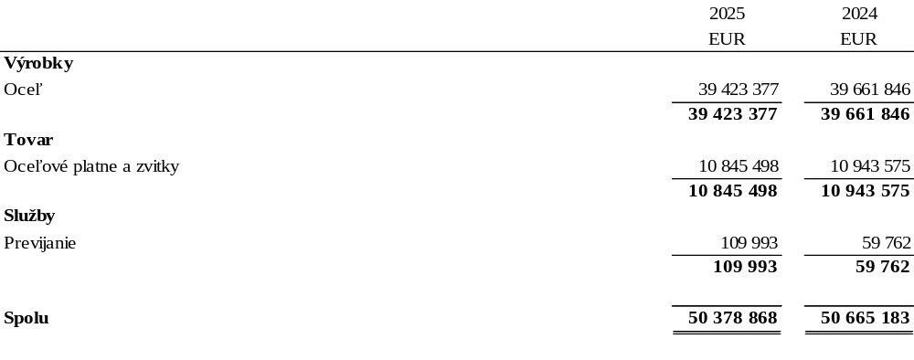

Zmena stavu zásob vlastnej výroby

Zmena stavu zásob vlastnej výroby vykázaná vo výkaze ziskov a strát je zníženie 840 575 EUR (v roku 2024 zníženie 625 377 EUR). Vychádzajúc zo súvahových položiek predstavuje zníženie 840 575 EUR (v roku 2024 zníženie 588 539 EUR), ako je to znázornené v nasledujúcom prehľade:

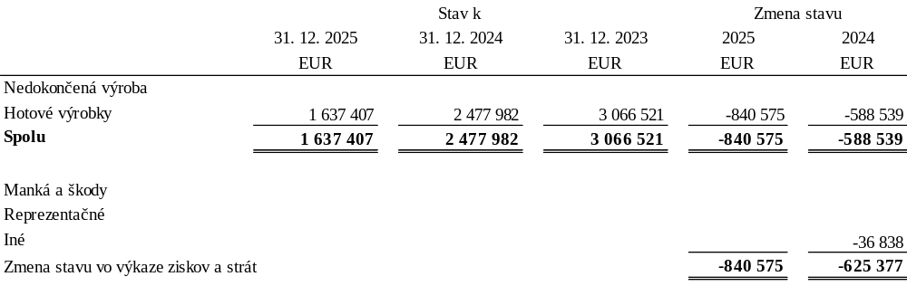

Ostatné výnosy z hospodárskej činnosti a tržby z predaja materiálu

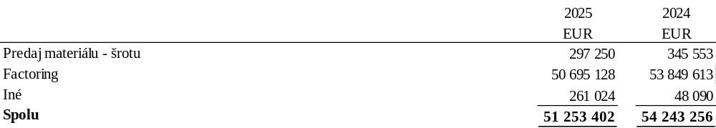

Osobné náklady
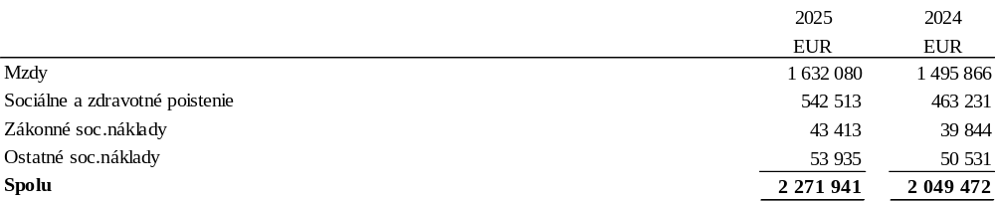

Kurzové zisky
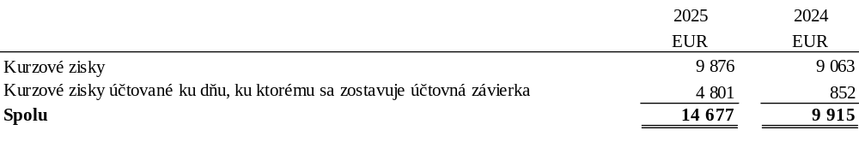

Finančné výnosy

Štruktúra finančných výnosov je uvedená v nasledujúcom prehľade:

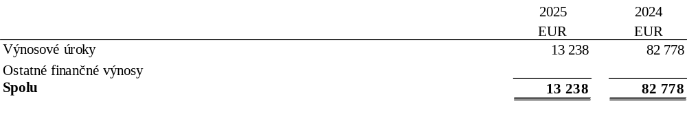

Náklady na poskytnuté služby

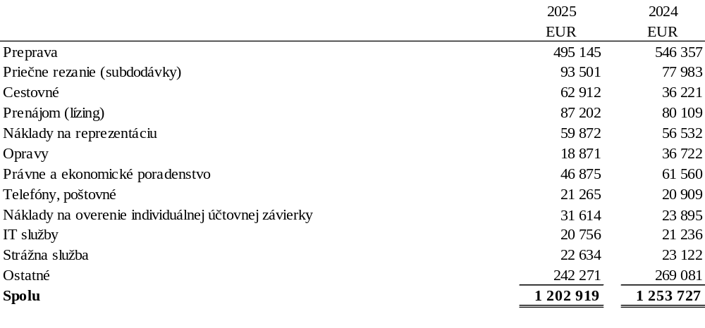

Ostatné náklady na hospodársku činnosť

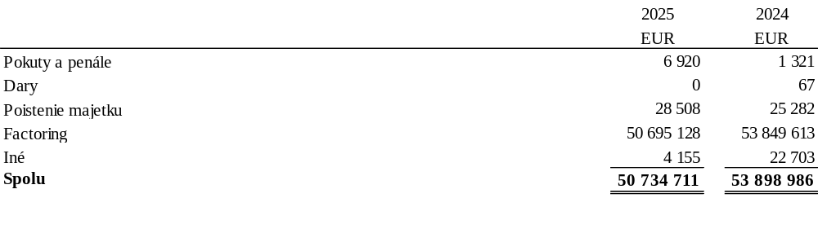

Kurzové straty
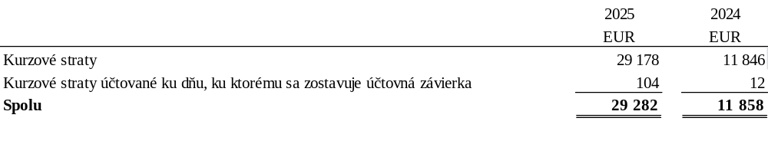

Finančné náklady
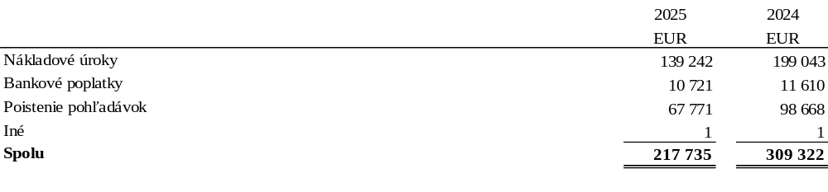

Náklady za audit a poradenstvo

Náklady za audit a poradenstvo obsahujú náklady za overenie účtovnej závierky audítorskou spoločnosťou a iné služby poskytnuté touto spoločnosťou v nasledujúcom členení:
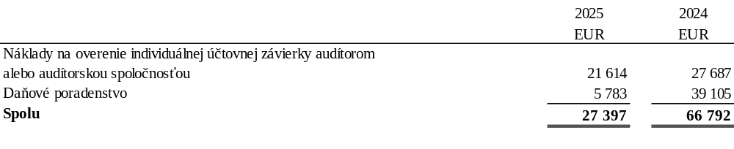

Čistý obrat

Členenie čistého obratu podľa § 2 ods. 15 zákona o účtovníctve podľa jednotlivých typov výrobkov, tovarov a služieb alebo iných činností účtovnej jednotky a hlavných geografických oblastí odbytu:

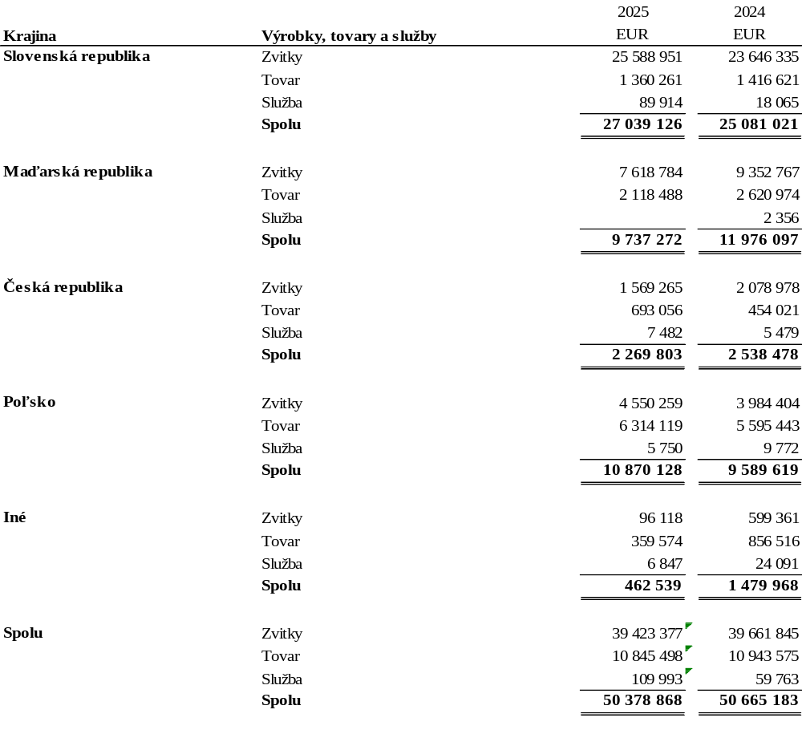

Informácie o iných aktívach a iných pasívach

Najatý majetok

Spoločnosť má v nájme (operatívny prenájom) kopírovací stroj, vysokozdvižný vozík a 5 osobných automobilov. Ročné náklady plynúce z tohto prenájmu sú vo výške 87 202 EUR.

Informácie o skutočnostiach, ktoré nastali po dni, ku ktorému sa zostavuje účtovná závierka, do dňa zostavenia účtovnej závierky

Po 31. decembri 2025 nenastali žiadne udalosti majúce významný vplyv na verné zobrazenie skutočností, ktoré sú predmetom účtovníctva.

Informácie o ekonomických vzťahoch účtovnej jednotky a spriaznených osôb

Spriaznenými osobami Spoločnosti sú spriaznené účtovné jednotky v skupine, ako aj ich štatutárne orgány, riaditelia a výkonní riaditelia. Najvyššou kontrolujúcou účtovnou jednotkou je spoločnosť Samsung C&T Corporation, Kórejská republika.

Transakcie s materskou účtovnou jednotkou

Spoločnosť uskutočnila nasledujúce transakcie s materskou účtovnou jednotkou:

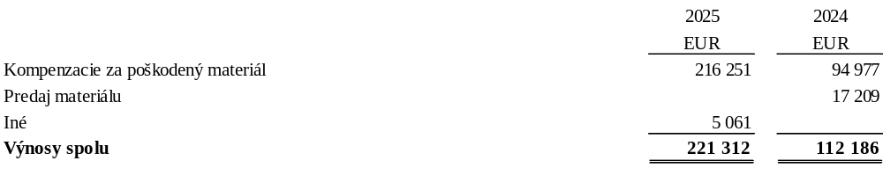
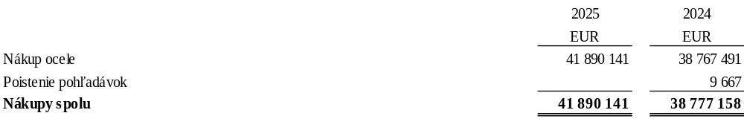

Majetok a záväzky z transakcií s materskou účtovnou jednotkou sú uvedené v nasledujúcom prehľade:

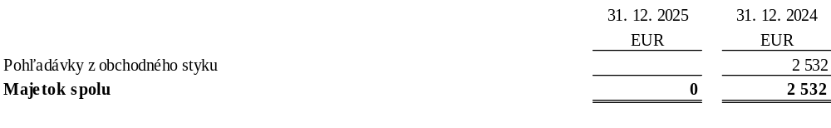

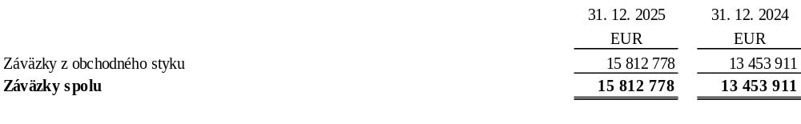

Transakcie s ostatnými spriaznenými osobami

Spoločnosť uskutočnila nasledujúce transakcie s ostatnými spriaznenými osobami:

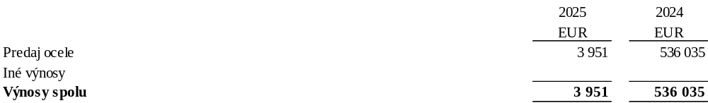
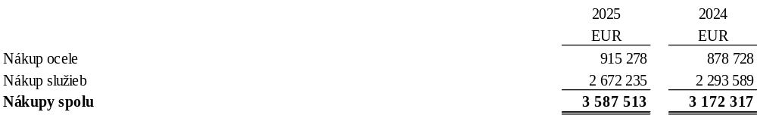
Majetok a záväzky z transakcií s ostatnými spriaznenými osobami sú uvedené v nasledujúcom prehľade:

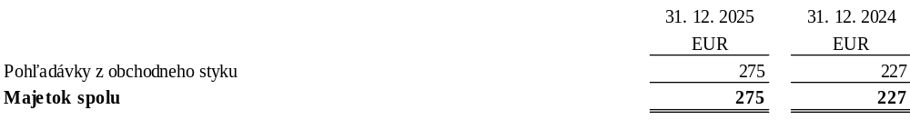
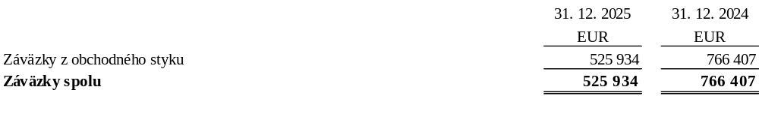

Transakcie s kľúčovým manažmentom

Kľúčovým manažmentom sú osoby, ktoré majú právomoc a zodpovednosť za plánovanie, riadenie a kontrolu činnosti účtovnej jednotky, priamo alebo nepriamo, vrátane každého výkonného riaditeľa alebo iného riaditeľa účtovnej jednotky. Priemerný počet osôb kľúčového manažmentu v rokoch 2024 bol 6 a v roku 2025 bol 5.

Odmeny vyplatené alebo záväzky voči osobám kľúčového manažmentu (ktoré sa vykazujú v rámci osobných nákladov vo výkaze ziskov a strát) sú nasledovné:
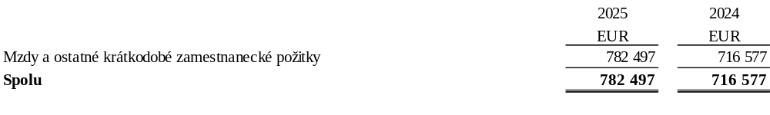
Kľúčovému manažmentu neboli poskytnuté žiadne iné významné platby alebo výhody.

Informácie o príjmoch a výhodách členov štatutárnych orgánov, dozorných orgánov a iných orgánov účtovnej jednotky

Hrubé príjmy konateľa Spoločnosti za ich činnosť pre Spoločnosť v sledovanom účtovnom období boli vo výške 239 768 EUR (v roku 2024: 273 228 EUR).

PREHĽAD O POHYBE VLASTNÉHO IMANIA

Prehľad o pohybe vlastného imania v priebehu bežného účtovného obdobia je uvedený v nasledujúcom prehľade:

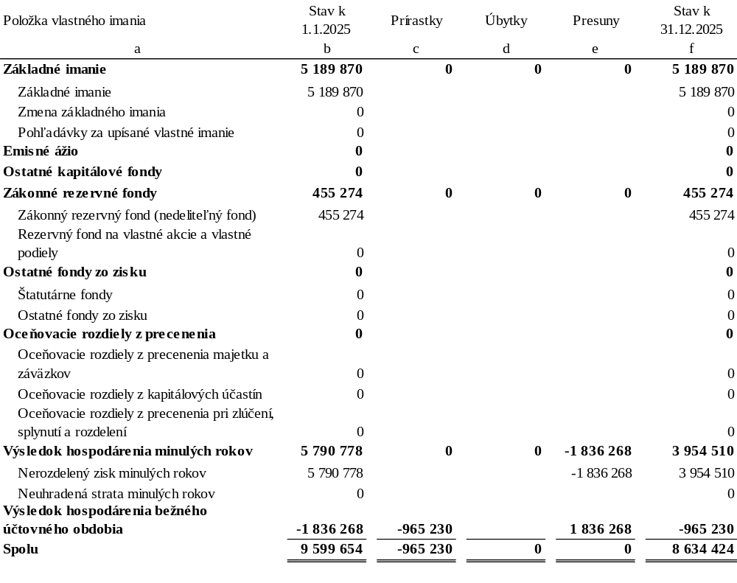

Prehľad o pohybe vlastného imania za predchádzajúce účtovné obdobie je uvedený v nasledujúcej tabuľke:

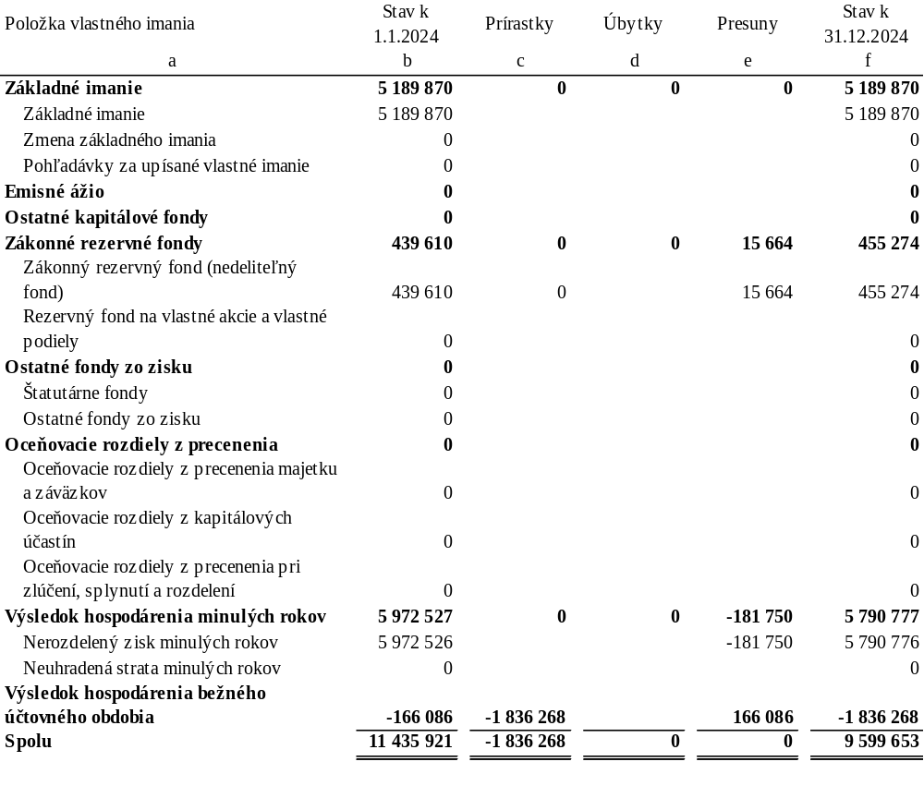

PREHľad peňažných tokov k 31. decembru 2025

Peňažné prostriedky

Peňažnými prostriedkami (angl. cash) sa rozumie peňažná hotovosť, ekvivalenty peňažnej hotovosti, peňažné prostriedky na bežných účtoch v bankách alebo pobočkách zahraničných bánk, kontokorentný účet a časť zostatku účtu peniaze na ceste, ktorý sa viaže k prevodu medzi bežným účtom a pokladnicou alebo medzi dvoma bankovými účtami.

Ekvivalenty peňažnej hotovosti

Peňažnými ekvivalentmi (angl. cash equivalents) sa rozumie krátkodobý finančný majetok zameniteľný za vopred známu sumu peňažných prostriedkov, pri ktorom nie je riziko výraznej zmeny jeho hodnoty v najbližších troch mesiacoch odo dňa, ku ktorému sa zostavuje účtovná závierka, napríklad termínované vklady na bankových účtoch, ktoré sú uložené najviac na trojmesačnú výpovednú lehotu, likvidné cenné papiere určené na obchodovanie, prioritné akcie obstarané účtovnou jednotkou, ktoré sú splatné do troch mesiacov odo dňa, ku ktorému sa zostavuje účtovná závierka.

